UNIVERSIDAD DE CALDAS
Formación técnica
TALLER 2 · LÓGICA DE PROGRAMACIÓN
Taller práctico de lógica de programación y estructuras de control con Python
25 ejercicios guiados y 5 retos de programación autónoma

Programa académico | Técnico profesional en depuración y procesamiento de datos para la IA.
Asignatura | Programación Creativa II
Docente | Andrés Felipe Osorio Quintero
Correo institucional | andres.osorioq@ucaldas.edu.co
Canal educativo | https://www.youtube.com/@TecnicosUdeCaldas
Estudiante
Fecha de entrega

1. Presentación del taller
Este es el segundo taller de Python de la asignatura y tiene un nivel de dificultad superior al taller introductorio. Aquí no se trata solo de ejecutar código, sino de comprender cómo funciona la lógica de programación: cómo se toman decisiones, cómo se repiten instrucciones y cómo se construyen soluciones mediante algoritmos.
El taller tiene 30 ejercicios organizados en tres niveles. Los primeros 25 son guiados: usted ejecuta el código entregado, observa y comprende el resultado. Los últimos 5 son retos autónomos: usted debe escribir su propio programa desde cero.

2. Objetivo general
Fortalecer la lógica de programación y el uso de las estructuras de control de Python (variables, condicionales, ciclos, listas, funciones y diccionarios), pasando de leer y ejecutar programas a diseñar soluciones propias.

3. Metodología de trabajo
Ejercicios 1 al 25 (guiados). Siga estos pasos en cada ejercicio:
- Lea el enunciado.
- Identifique qué hace el programa.
- Copie el código Python proporcionado.
- Ingrese a Programiz.
- Pegue el código en el editor.
- Ejecute con el botón Run.
- Introduzca los datos solicitados cuando corresponda, escribiéndolos en la consola.
- Observe y comprenda el resultado.
- Tome un pantallazo donde se vea el código y su resultado.
- Pegue la captura en el espacio de evidencia del documento.
Ejercicios 26 al 30 (retos autónomos). Analice el problema, comprenda lo que se solicita y escriba su propio código Python desde cero. En estos retos no se entrega el código resuelto. Pegue su código y la captura del programa funcionando en los espacios indicados.

4. Herramientas de trabajo
Herramienta principal: Programiz Online Python Compiler
https://www.programiz.com/python-programming/online-compiler/
Cómo usarlo:
- Ingrese al enlace y ubique el editor de código.
- Copie el código del ejercicio desde este documento.
- Pegue el código en el editor.
- Haga clic en Run para ejecutarlo.
- Si el programa pide datos, escríbalos en la consola que aparece debajo del editor y presione Enter.
- Tome un pantallazo en el que se vean el código y el resultado.
- Pegue la imagen en el cuadro de evidencia del documento Word.
Otras herramientas gratuitas (opcionales):
Visual Studio Code: https://code.visualstudio.com/
Online Python: https://www.online-python.com/
Importante: Visual Studio Code requiere tener Python instalado y configurado en su computador. Programiz y Online Python funcionan directamente desde el navegador.

NIVEL 1. LÓGICA Y VARIABLES
Ejercicios 1 al 10. Fortalecer la comprensión de las variables, los datos, las operaciones y la lógica matemática: cómo los datos entran, se almacenan, se modifican y producen resultados.

EJERCICIO N.º 1
Nombre: Declaración y modificación de variables
Nivel: Lógica y variables
Objetivo: Comprender cómo se crea una variable, cómo guarda un dato y cómo puede cambiar su valor.
Concepto de programación: Variables, asignación, operaciones con variables, print().
Enunciado: El programa registra un producto con su cantidad y precio. Luego modifica los valores y calcula el total. Observe cómo cada asignación reemplaza el valor anterior.
Código Python:
# Declaración de variables
producto = "Cuaderno"
cantidad = 3
precio = 4500

print("Producto:", producto)
print("Cantidad:", cantidad)
print("Precio unitario:", precio)

# Modificación de variables
cantidad = cantidad + 2
print("Cantidad actualizada:", cantidad)
precio = 5000
print("Precio actualizado:", precio)

print("Total a pagar:", cantidad * precio)
Resultado esperado:
Se muestran los datos iniciales, los datos actualizados y el total calculado con los nuevos valores.
Producto: Cuaderno
Cantidad: 3
Precio unitario: 4500
Cantidad actualizada: 5
Precio actualizado: 5000
Total a pagar: 25000
EJERCICIO N.º 1 — EVIDENCIA DE EJECUCIÓN:
PEGUE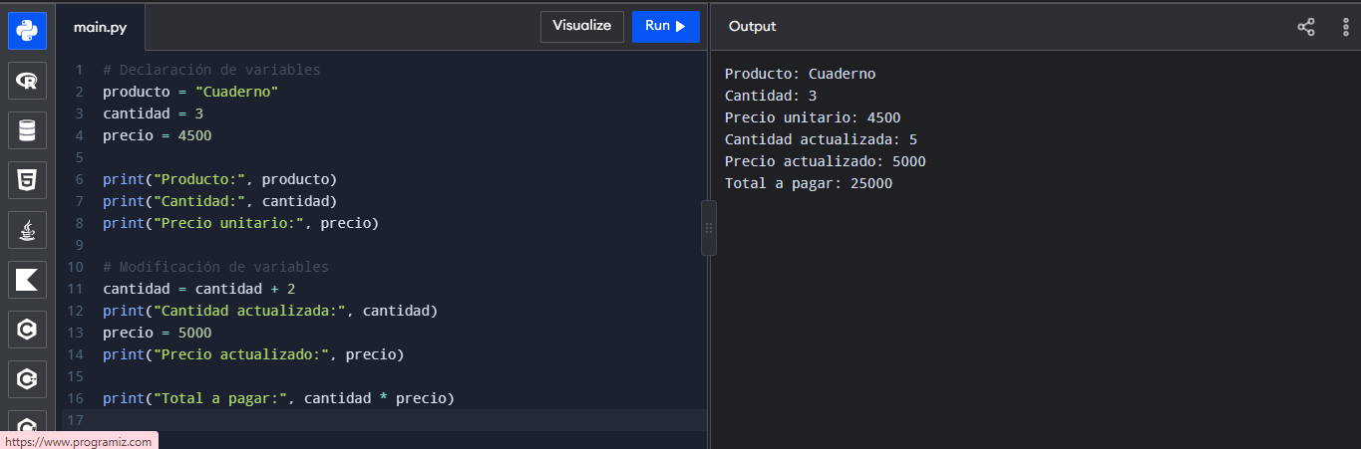 AQUÍ EL PANTALLAZO DEL CÓDIGO Y SU RESULTADO EN PROGRAMIZ

EJERCICIO N.º 2
Nombre: Tipos de datos: int, float, str y bool
Nivel: Lógica y variables
Objetivo: Diferenciar los cuatro tipos de datos básicos y entender cómo cambia una operación según el tipo.
Concepto de programación: type(), int, float, str, bool, operador + con texto y con números.
Enunciado: El programa muestra el tipo de cada dato y compara qué ocurre al sumar textos y al sumar números.
Código Python:
entero = 42
decimal = 3.5
texto = "Hola"
logico = 10 > 5

print(entero, type(entero))
print(decimal, type(decimal))
print(texto, type(texto))
print(logico, type(logico))

# Sumar textos los une; sumar números los suma
print("5" + "3")
print(5 + 3)

# La división / siempre da decimal; // da entero
print(type(5 / 2), type(5 // 2))
Resultado esperado:
Cada dato aparece con su tipo. Observe que "5" + "3" da 53 (texto unido), mientras que 5 + 3 da 8.
42 <class 'int'>
3.5 <class 'float'>
Hola <class 'str'>
True <class 'bool'>
53
8
<class 'float'> <class 'int'>
EVIDENCIA DE EJECUCIÓN:
PEGUE AQUÍ EL PANTALLAZO DEL CÓDIGO Y SU R 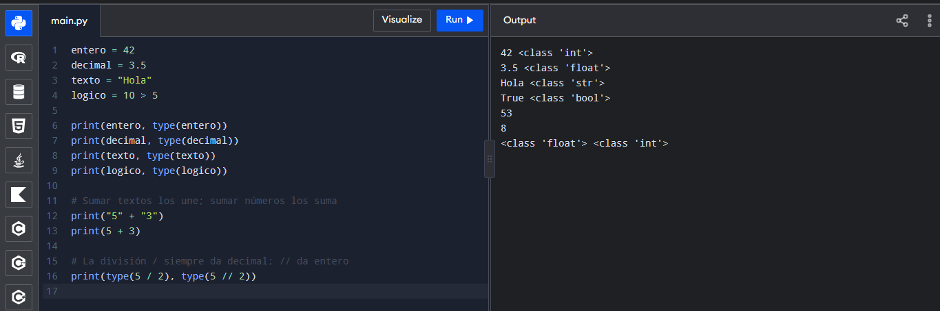ESULTADO EN PROGRAMIZ

EJERCICIO N.º 3
Nombre: Operaciones y precedencia de operadores
Nivel: Lógica y variables
Objetivo: Reconocer el orden en que Python resuelve las operaciones y el efecto de los paréntesis.
Concepto de programación: Operadores + - * / // % **, paréntesis, precedencia.
Enunciado: El programa muestra varias expresiones. Antes de ejecutarlo, intente predecir cada resultado y compárelo con lo que muestra Python.
Código Python:
print("2 + 3 * 4 =", 2 + 3 * 4)
print("(2 + 3) * 4 =", (2 + 3) * 4)
print("2 ** 3 * 2 =", 2 ** 3 * 2)
print("10 - 4 / 2 =", 10 - 4 / 2)
print("(10 - 4) / 2 =", (10 - 4) / 2)
print("17 % 5 + 2 * 3 =", 17 % 5 + 2 * 3)
print("20 // 3 * 3 =", 20 // 3 * 3)
Resultado esperado:
Python resuelve primero las potencias, luego *, /, // y %, y al final + y -. Los paréntesis cambian ese orden.
2 + 3 * 4 = 14
(2 + 3) * 4 = 20
2 ** 3 * 2 = 16
10 - 4 / 2 = 8.0
(10 - 4) / 2 = 3.0
17 % 5 + 2 * 3 = 8
20 // 3 * 3 = 18
EVIDENCIA DE EJECUCIÓN:
PEGUE AQUÍ EL PANTALLAZO DEL CÓDIGO Y SU RE 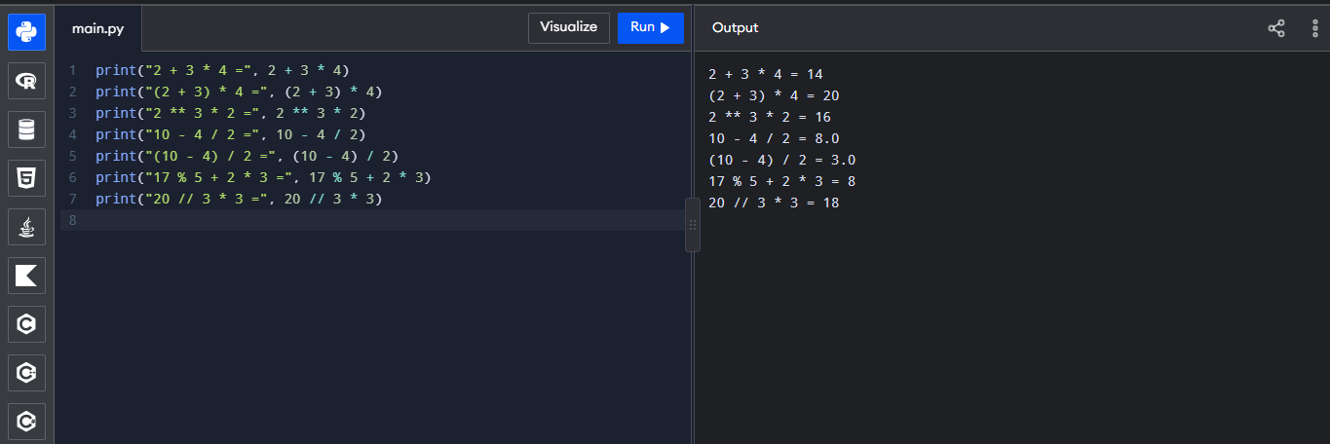SULTADO EN PROGRAMIZ

EJERCICIO N.º 4
Nombre: Conversión de tipos de datos
Nivel: Lógica y variables
Objetivo: Aprender a convertir datos entre texto, enteros, decimales y booleanos.
Concepto de programación: int(), float(), str(), bool(), type().
Enunciado: El programa convierte datos de un tipo a otro. Observe qué sucede con los decimales al convertirlos a entero.
Código Python:
edad_texto = "25"
edad_numero = int(edad_texto)

print("Tipo antes:", type(edad_texto))
print("Tipo después:", type(edad_numero))
print("Edad dentro de 5 años:", edad_numero + 5)

precio = 19.99
print("Precio como entero:", int(precio))
print("Entero como decimal:", float(7))
print("Número como texto:", "Total: " + str(150))
print("Texto a decimal:", float("3.14") * 2)
print("Booleano de 0 y 1:", bool(0), bool(1))
Resultado esperado:
int() descarta la parte decimal (no redondea). Para unir un número con un texto se usa str().
Tipo antes: <class 'str'>
Tipo después: <class 'int'>
Edad dentro de 5 años: 30
Precio como entero: 19
Entero como decimal: 7.0
Número como texto: Total: 150
Texto a decimal: 6.28
Booleano de 0 y 1: False True
EVIDENCIA DE EJECUCIÓN:
PEGUE AQUÍ EL PANTALLAZO DEL CÓDIGO Y SU 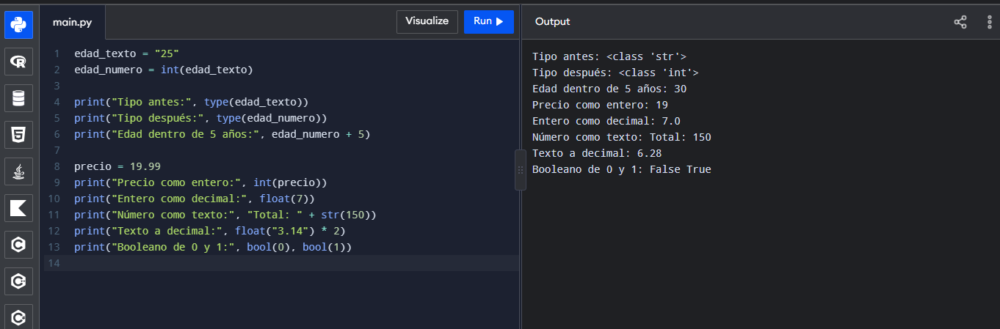 RESULTADO EN PROGRAMIZ

EJERCICIO N.º 5
Nombre: Intercambio de valores entre variables
Nivel: Lógica y variables
Objetivo: Entender cómo intercambiar el contenido de dos variables sin perder datos.
Concepto de programación: Variable auxiliar, asignación múltiple.
Enunciado: El programa intercambia dos valores primero con una variable auxiliar y luego con la forma directa de Python. Observe que el segundo intercambio devuelve los valores a su posición original.
Código Python:
a = 10
b = 25
print("Antes: a =", a, "y b =", b)

# Intercambio con variable auxiliar
auxiliar = a
a = b
b = auxiliar
print("Con auxiliar: a =", a, "y b =", b)

# Python permite intercambiar sin variable auxiliar
a, b = b, a
print("Intercambio directo: a =", a, "y b =", b)
Resultado esperado:
Se muestran los valores antes y después de cada intercambio.
Antes: a = 10 y b = 25
Con auxiliar: a = 25 y b = 10
Intercambio directo: a = 10 y b = 25
EVIDENCIA DE EJECUCIÓN:
PEGUE AQUÍ EL PAN 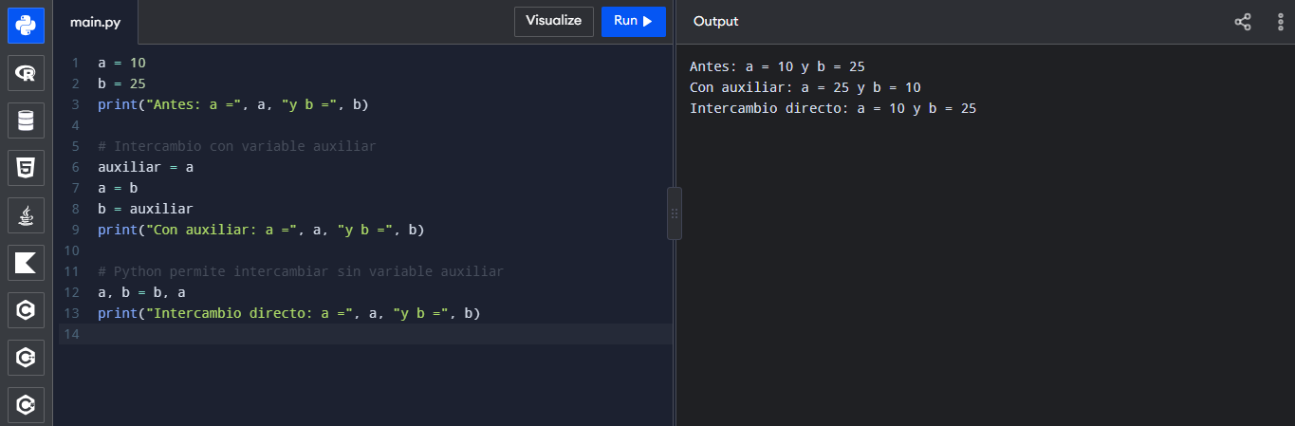TALLAZO DEL CÓDIGO Y SU RESULTADO EN PROGRAMIZ

EJERCICIO N.º 6
Nombre: Promedios y porcentajes
Nivel: Lógica y variables
Objetivo: Calcular un promedio y expresarlo como porcentaje de un valor máximo.
Concepto de programación: input(), float(), operaciones, round().
Enunciado: El programa pide tres notas, calcula el promedio y lo convierte en porcentaje sobre la nota máxima de 5.0.
Código Python:
nota1 = float(input("Ingrese la nota 1: "))
nota2 = float(input("Ingrese la nota 2: "))
nota3 = float(input("Ingrese la nota 3: "))

promedio = (nota1 + nota2 + nota3) / 3
porcentaje = promedio / 5 * 100

print("Promedio:", round(promedio, 2))
print("Porcentaje del puntaje máximo:", round(porcentaje, 1), "%")
Resultado esperado:
Se muestran el promedio y su equivalente en porcentaje. Ejemplo de entrada: 4.0, 3.5 y 4.5.
Ingrese la nota 1: 4.0
Ingrese la nota 2: 3.5
Ingrese la nota 3: 4.5
Promedio: 4.0
Porcentaje del puntaje máximo: 80.0 %
EVIDENCIA DE EJECUCIÓN:
PEGUE AQUÍ EL PANTALLAZ 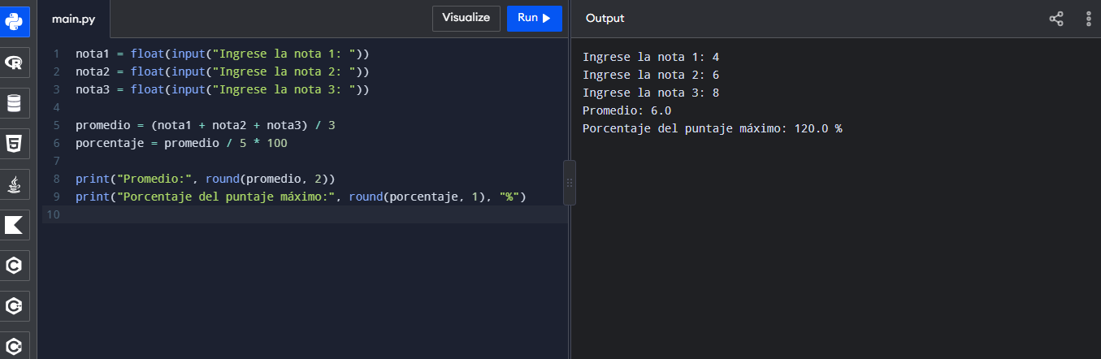O DEL CÓDIGO Y SU RESULTADO EN PROGRAMIZ

EJERCICIO N.º 7
Nombre: Cálculo de descuentos comerciales
Nivel: Lógica y variables
Objetivo: Aplicar un porcentaje de descuento a un precio y obtener el valor final.
Concepto de programación: input(), float(), porcentajes, variables intermedias.
Enunciado: El programa pide el precio de un producto y el porcentaje de descuento, y calcula cuánto se descuenta y cuánto se paga.
Código Python:
precio = float(input("Precio del producto: "))
porcentaje = float(input("Porcentaje de descuento: "))

descuento = precio * porcentaje / 100
precio_final = precio - descuento

print("Valor del descuento:", descuento)
print("Precio final a pagar:", precio_final)
Resultado esperado:
Se muestran el valor descontado y el precio final. Ejemplo de entrada: 80000 y 15.
Precio del producto: 80000
Porcentaje de descuento: 15
Valor del descuento: 12000.0
Precio final a pagar: 68000.0
EVIDENCIA DE EJECUCIÓN:
PEGUE AQUÍ EL PANTALLAZO DEL CÓDIGO Y SU RESULTADO EN P 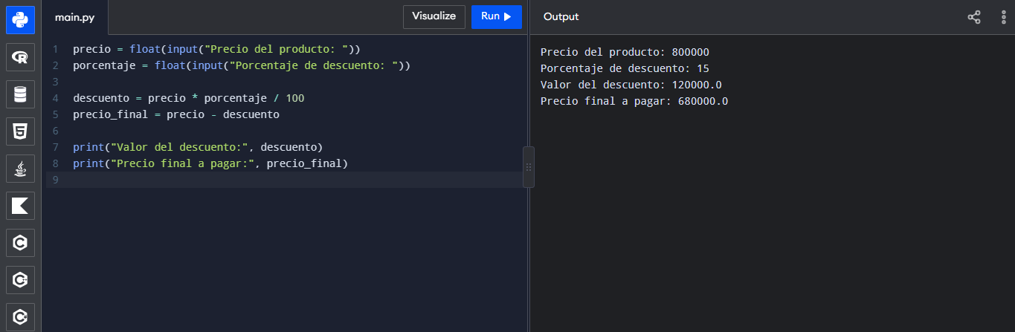ROGRAMIZ

EJERCICIO N.º 8
Nombre: Salario con bonificaciones
Nivel: Lógica y variables
Objetivo: Combinar varios datos de entrada para calcular un salario total.
Concepto de programación: input(), int(), float(), operaciones combinadas.
Enunciado: El programa calcula el salario de un empleado sumando su salario base, una bonificación del 10 % y el pago de las horas extra.
Código Python:
salario_base = float(input("Salario base: "))
horas_extra = int(input("Horas extra trabajadas: "))
valor_hora = float(input("Valor de cada hora extra: "))

bonificacion = salario_base * 10 / 100
pago_extra = horas_extra * valor_hora
salario_total = salario_base + bonificacion + pago_extra

print("Bonificación (10%):", bonificacion)
print("Pago por horas extra:", pago_extra)
print("Salario total:", salario_total)
Resultado esperado:
Se muestran la bonificación, el pago extra y el salario total. Ejemplo de entrada: 1500000, 10 y 8000.
Salario base: 1500000
Horas extra trabajadas: 10
Valor de cada hora extra: 8000
Bonificación (10%): 150000.0
Pago por horas extra: 80000.0
Salario total: 1730000.0
EVIDENCIA DE EJECUCIÓN:
PEGUE AQUÍ EL PANTALLAZO DEL CÓDI 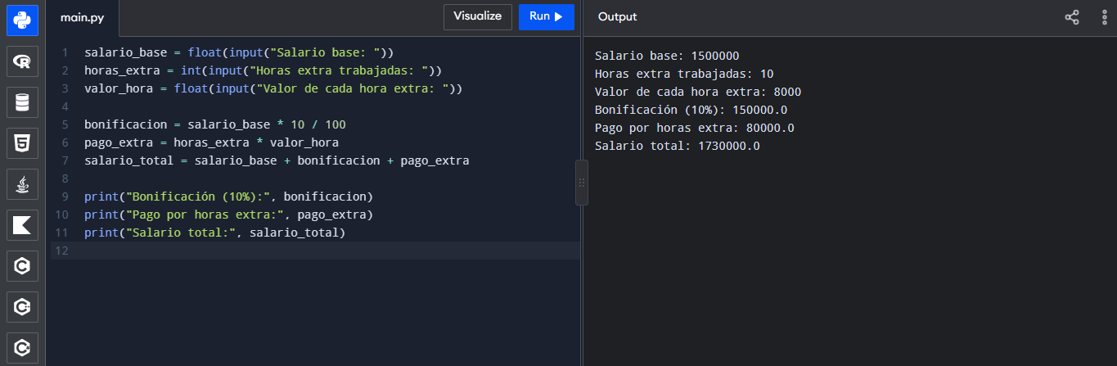GO Y SU RESULTADO EN PROGRAMIZ

EJERCICIO N.º 9
Nombre: Conversión de unidades de medida
Nivel: Lógica y variables
Objetivo: Aplicar fórmulas de conversión entre unidades de longitud y temperatura.
Concepto de programación: input(), float(), fórmulas, round().
Enunciado: El programa convierte kilómetros a metros y millas, y grados Celsius a Fahrenheit.
Código Python:
kilometros = float(input("Distancia en kilómetros: "))
metros = kilometros * 1000
millas = kilometros * 0.621371

print("Metros:", metros)
print("Millas:", round(millas, 2))

celsius = float(input("Temperatura en grados Celsius: "))
fahrenheit = celsius * 9 / 5 + 32
print("Grados Fahrenheit:", fahrenheit)
Resultado esperado:
Se muestran las conversiones. Ejemplo de entrada: 5 y 25.
Distancia en kilómetros: 5
Metros: 5000.0
Millas: 3.11
Temperatura en grados Celsius: 25
Grados Fahrenheit: 77.0
EVIDENCIA DE EJECUCIÓN:
PEGUE AQUÍ EL PANTALLAZO DEL CÓDI 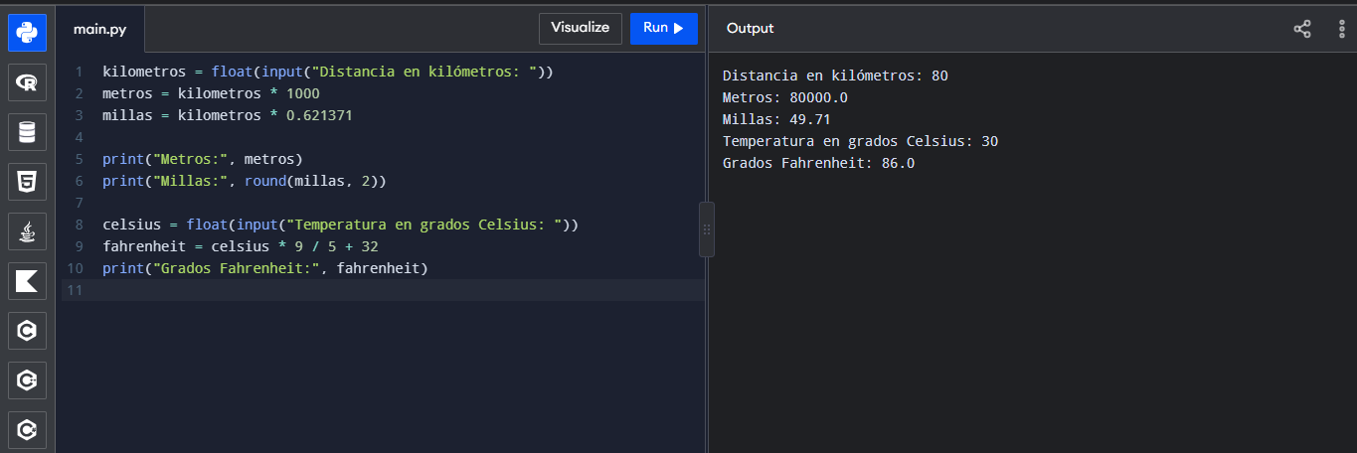GO Y SU RESULTADO EN PROGRAMIZ

EJERCICIO N.º 10
Nombre: Operaciones combinadas: factura de compra
Nivel: Lógica y variables
Objetivo: Integrar descuento, IVA y total en un solo programa con varias variables.
Concepto de programación: Variables, operaciones combinadas, porcentajes, round().
Enunciado: El programa calcula una factura: subtotal, descuento del 10 %, IVA del 19 % sobre el valor con descuento, y total.
Código Python:
precio_unitario = float(input("Precio unitario: "))
cantidad = int(input("Cantidad de unidades: "))

porcentaje_descuento = 10
porcentaje_iva = 19

subtotal = precio_unitario * cantidad
valor_descuento = subtotal * porcentaje_descuento / 100
base = subtotal - valor_descuento
valor_iva = base * porcentaje_iva / 100
total = base + valor_iva

print("Subtotal:", round(subtotal, 2))
print("Descuento:", round(valor_descuento, 2))
print("IVA:", round(valor_iva, 2))
print("Total a pagar:", round(total, 2))
Resultado esperado:
Se muestran los cuatro valores de la factura. Ejemplo de entrada: 2000 y 5.
Precio unitario: 2000
Cantidad de unidades: 5
Subtotal: 10000.0
Descuento: 1000.0
IVA: 1710.0
Total a pagar: 10710.0
EVIDENCIA DE EJECUCIÓN:
PEGUE AQUÍ EL PANTALLA 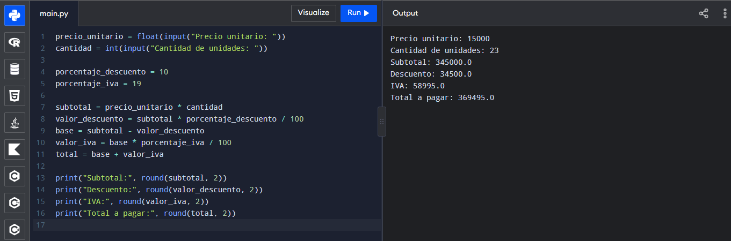ZO DEL CÓDIGO Y SU RESULTADO EN PROGRAMIZ

NIVEL 2. CONDICIONALES Y BUCLES
Ejercicios 11 al 20. Comprender cómo los programas toman decisiones y repiten instrucciones, observando paso a paso qué sucede cuando una condición se cumple o no se cumple.

EJERCICIO N.º 11
Nombre: Condicionales if, elif y else
Nivel: Condicionales y bucles
Objetivo: Entender cómo el programa elige un camino según el valor de una variable.
Concepto de programación: if, elif, else, operadores de comparación.
Enunciado: El programa clasifica a una persona por su edad. Python revisa las condiciones de arriba hacia abajo y ejecuta solo la primera que sea verdadera.
Código Python:
edad = int(input("Ingrese su edad: "))

if edad < 12:
print("Categoría: niño")
elif edad < 18:
print("Categoría: adolescente")
elif edad < 60:
print("Categoría: adulto")
else:
print("Categoría: adulto mayor")
Resultado esperado:
Aparece una sola categoría. Con 35 años, las dos primeras condiciones son falsas y la tercera es verdadera. Ejemplo de entrada: 35.
Ingrese su edad: 35
Categoría: adulto
EVIDENCIA DE EJECUCIÓN:
PEGUE AQUÍ EL PANTALLAZO DEL CÓDIGO Y S 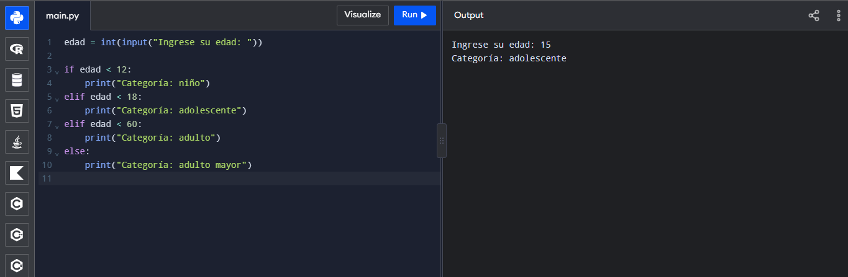U RESULTADO EN PROGRAMIZ

EJERCICIO N.º 12
Nombre: Operadores lógicos and, or y not
Nivel: Condicionales y bucles
Objetivo: Combinar varias condiciones en una sola decisión.
Concepto de programación: and, or, not, valores booleanos.
Enunciado: El programa decide si una persona puede entrar a una función de cine y a qué sala. Pruebe distintas combinaciones de respuestas.
Código Python:
edad = int(input("Ingrese su edad: "))
tiene_entrada = input("¿Tiene entrada? (si/no): ") == "si"
es_vip = input("¿Es cliente VIP? (si/no): ") == "si"

if tiene_entrada and edad >= 12:
print("Puede ingresar a la función")
else:
print("No puede ingresar")

if es_vip or edad >= 65:
print("Sala preferencial")
else:
print("Sala general")

if not tiene_entrada:
print("Recuerde comprar su entrada")
Resultado esperado:
Cada decisión depende de la combinación de datos. Ejemplo de entrada: 20, si y no.
Ingrese su edad: 20
¿Tiene entrada? (si/no): si
¿Es cliente VIP? (si/no): no
Puede ingresar a la función
Sala general
EVIDENCIA DE EJECUCIÓN:
PEGUE AQUÍ EL PANTA 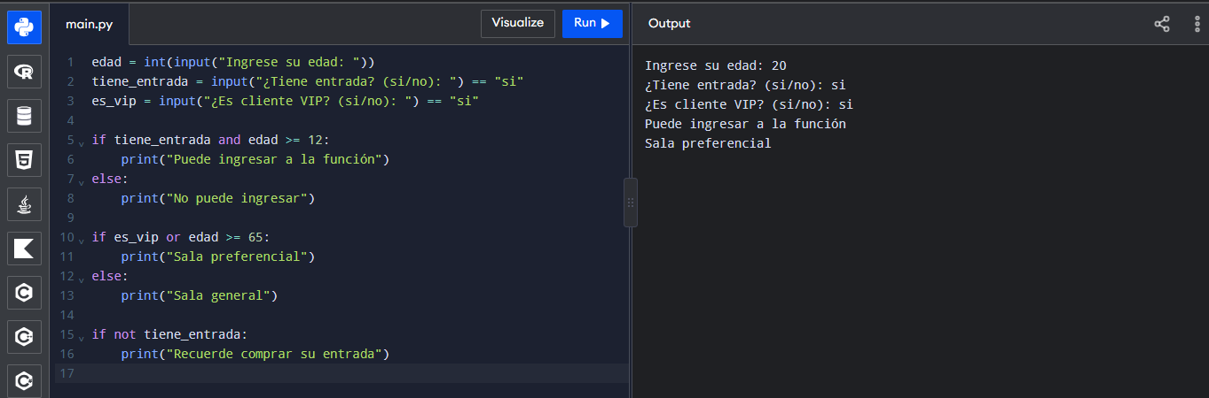LLAZO DEL CÓDIGO Y SU RESULTADO EN PROGRAMIZ

EJERCICIO N.º 13
Nombre: Validación de contraseñas sencillas
Nivel: Condicionales y bucles
Objetivo: Comparar textos y validar una contraseña con varias reglas.
Concepto de programación: Comparación de cadenas, len(), lower(), if / elif / else.
Enunciado: El programa compara la contraseña ingresada con la correcta y da un mensaje distinto según el error cometido.
Código Python:
clave_correcta = "Python2026"
intento = input("Ingrese la contraseña: ")

if intento == clave_correcta:
print("Acceso concedido")
elif intento.lower() == clave_correcta.lower():
print("Revise las mayúsculas y minúsculas")
elif len(intento) < 8:
print("La contraseña es demasiado corta")
else:
print("Contraseña incorrecta")
Resultado esperado:
El mensaje depende de lo que escriba. Pruebe con Python2026, python2026, abc y otra clave larga. Ejemplo de entrada: python2026.
Ingrese la contraseña: python2026
Revise las mayúsculas y minúsculas
EVIDENCIA DE EJECUCIÓN:
PEGUE AQUÍ EL PANTALLAZO D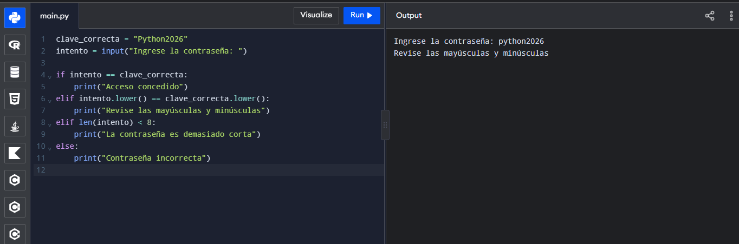EL CÓDIGO Y SU RESULTADO EN PROGRAMIZ

EJERCICIO N.º 14
Nombre: Números positivos, negativos o cero
Nivel: Condicionales y bucles
Objetivo: Clasificar un número usando condicionales encadenados.
Concepto de programación: if, elif, else, comparaciones con 0.
Enunciado: El programa indica si el número ingresado es positivo, negativo o cero, y si además es mayor que 100.
Código Python:
numero = int(input("Ingrese un número entero: "))

if numero > 0:
print("El número es positivo")
elif numero < 0:
print("El número es negativo")
else:
print("El número es cero")

if numero > 100:
print("Además, es mayor que 100")
Resultado esperado:
Se muestra la clasificación del número. Ejemplo de entrada: -7.
Ingrese un número entero: -7
El número es negativo
EVIDENCIA DE EJECUCIÓN:
PEGUE AQUÍ EL PANTALLAZO DEL CÓD 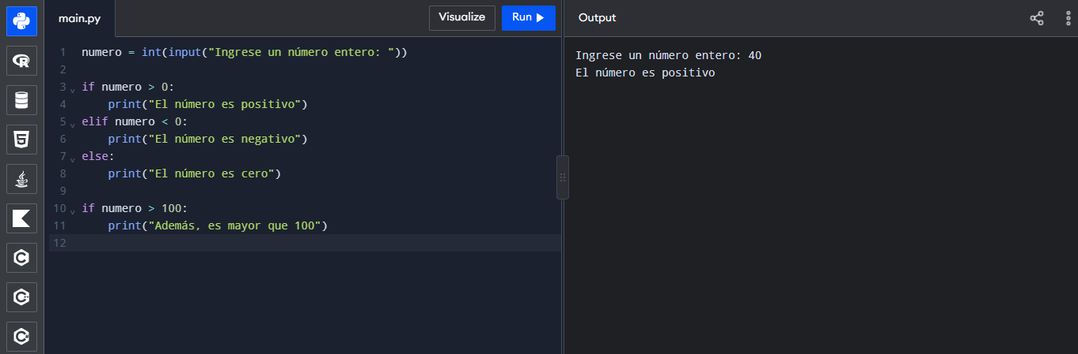IGO Y SU RESULTADO EN PROGRAMIZ

EJERCICIO N.º 15
Nombre: Números pares e impares
Nivel: Condicionales y bucles
Objetivo: Usar el operador residuo (%) para tomar decisiones.
Concepto de programación: Operador %, if / else, divisibilidad.
Enunciado: El programa indica si un número es par o impar y si es múltiplo de 5. Un número es par cuando el residuo de dividirlo entre 2 es 0.
Código Python:
numero = int(input("Ingrese un número entero: "))

if numero % 2 == 0:
print(numero, "es par")
else:
print(numero, "es impar")

if numero % 5 == 0:
print(numero, "es múltiplo de 5")
else:
print(numero, "no es múltiplo de 5")
Resultado esperado:
Se muestran dos conclusiones sobre el número. Ejemplo de entrada: 15.
Ingrese un número entero: 15
15 es impar
15 es múltiplo de 5
EVIDENCIA DE EJECUCIÓN:
PEGUE AQUÍ EL PANTALLAZO DEL CÓDIGO Y SU RESULTADO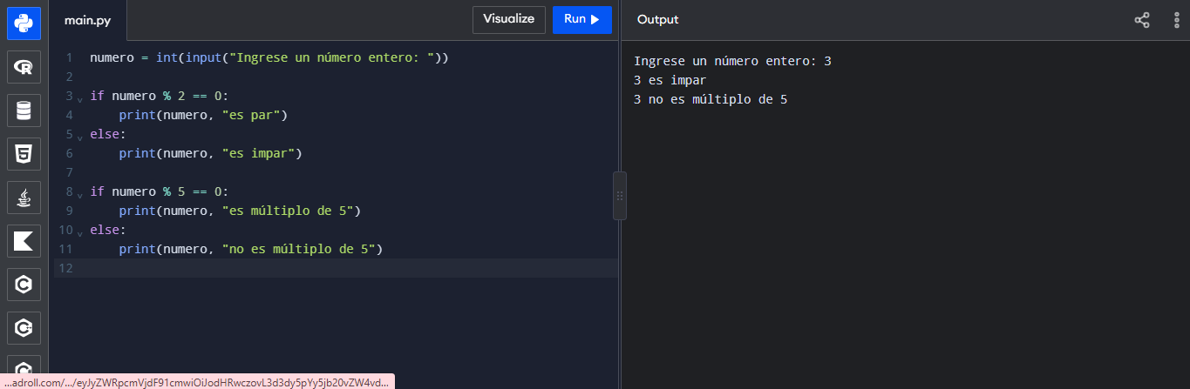 EN PROGRAMIZ

EJERCICIO N.º 16
Nombre: Ciclo for y función range()
Nivel: Condicionales y bucles
Objetivo: Conocer las tres formas de usar range() y recorrer textos con for.
Concepto de programación: for, range(inicio, fin, paso), recorrido de cadenas.
Enunciado: El programa muestra una secuencia ascendente, una descendente de 2 en 2 y las letras de una palabra. Recuerde que range() no incluye el número final.
Código Python:
print("Del 1 al 5:")
for i in range(1, 6):
print(i, end=" ")
print()

print("Del 10 al 0, de 2 en 2:")
for i in range(10, -1, -2):
print(i, end=" ")
print()

print("Letras de PYTHON:")
for letra in "PYTHON":
print(letra, end=" ")
print()
Resultado esperado:
Se muestran tres secuencias, cada una en una línea. El parámetro end=" " evita el salto de línea entre elementos.
Del 1 al 5:
1 2 3 4 5
Del 10 al 0, de 2 en 2:
10 8 6 4 2 0
Letras de PYTHON:
P Y T H O N
EVIDENCIA DE EJECUCIÓN:
PEGUE AQUÍ EL PANTALLAZO DEL CÓDIGO Y SU RESULTADO EN PROG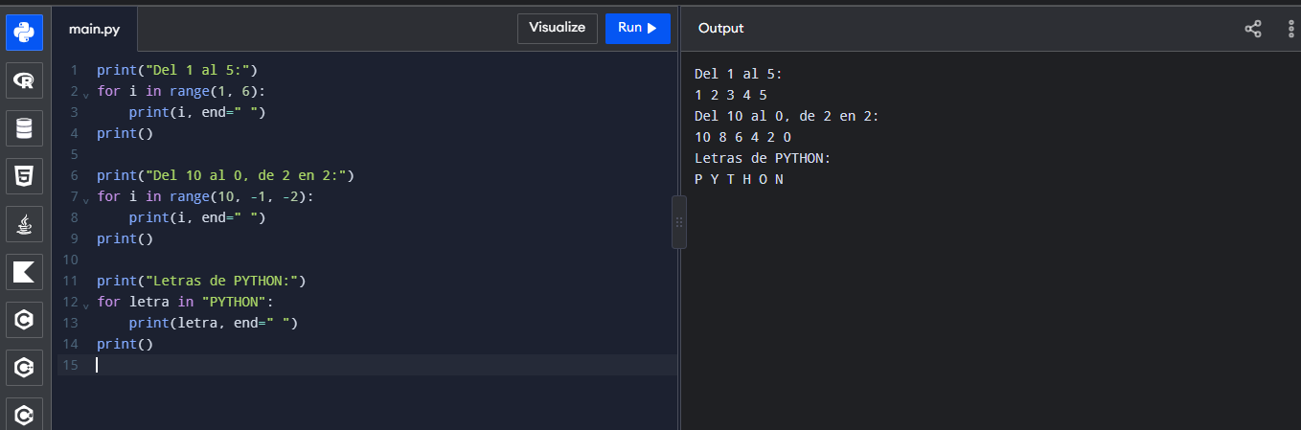RAMIZ

EJERCICIO N.º 17
Nombre: Ciclo while y condiciones de repetición
Nivel: Condicionales y bucles
Objetivo: Entender que un while se repite mientras su condición sea verdadera.
Concepto de programación: while, condición de parada, variables que cambian en cada vuelta.
Enunciado: El programa simula un ahorro que se duplica cada mes hasta alcanzar una meta. Observe que el ciclo termina cuando la condición ahorro < meta deja de cumplirse.
Código Python:
ahorro = 100000
meta = 1000000
meses = 0

while ahorro < meta:
ahorro = ahorro * 2
meses = meses + 1
print("Mes", meses, "- Ahorro:", ahorro)

print("Meta alcanzada en", meses, "meses")
Resultado esperado:
Se muestra el ahorro de cada mes y, al final, cuántos meses tardó en alcanzar la meta.
Mes 1 - Ahorro: 200000
Mes 2 - Ahorro: 400000
Mes 3 - Ahorro: 800000
Mes 4 - Ahorro: 1600000
Meta alcanzada en 4 meses
EVIDENCIA DE EJECUCIÓN:
PEGUE AQUÍ EL PANTALLAZO DEL CÓ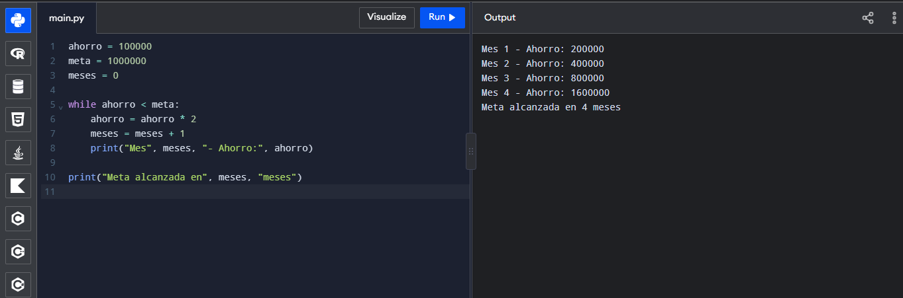DIGO Y SU RESULTADO EN PROGRAMIZ

EJERCICIO N.º 18
Nombre: Contadores y acumuladores
Nivel: Condicionales y bucles
Objetivo: Diferenciar un contador (cuenta casos) de un acumulador (suma valores).
Concepto de programación: for, input(), contador, acumulador, if / elif.
Enunciado: El programa pide cinco números. Un acumulador guarda la suma total y dos contadores cuentan cuántos números fueron positivos y cuántos negativos.
Código Python:
suma = 0
positivos = 0
negativos = 0

for i in range(1, 6):
n = int(input("Ingrese el número " + str(i) + ": "))
suma = suma + n
if n > 0:
positivos = positivos + 1
elif n < 0:
negativos = negativos + 1

print("Suma total:", suma)
print("Promedio:", suma / 5)
print("Cantidad de positivos:", positivos)
print("Cantidad de negativos:", negativos)
Resultado esperado:
Se muestran la suma, el promedio y los dos contadores. Ejemplo de entrada: 4, -2, 0, 9 y -5.
Ingrese el número 1: 4
Ingrese el número 2: -2
Ingrese el número 3: 0
Ingrese el número 4: 9
Ingrese el número 5: -5
Suma total: 6
Promedio: 1.2
Cantidad de positivos: 2
Cantidad de negativos: 2
EVIDENCIA DE EJECUCIÓN:
PEGUE AQUÍ EL PANTALLAZO DEL CÓDIGO Y SU 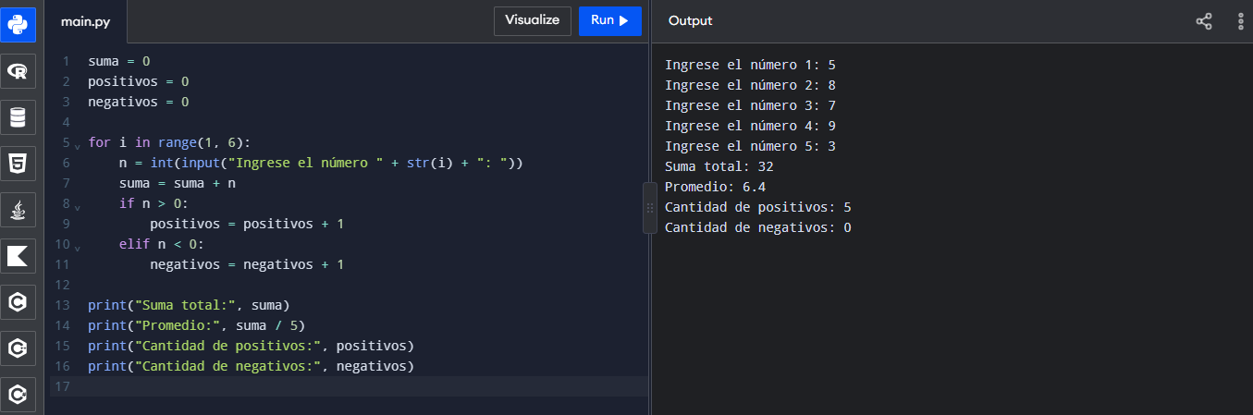RESULTADO EN PROGRAMIZ

EJERCICIO N.º 19
Nombre: Tablas de multiplicar con bucles anidados
Nivel: Condicionales y bucles
Objetivo: Usar un ciclo dentro de otro para generar varias tablas de multiplicar.
Concepto de programación: for anidado, range(), input().
Enunciado: El programa pide un rango de tablas. El ciclo externo recorre cada tabla y el ciclo interno calcula sus cinco primeros productos.
Código Python:
inicio = int(input("Mostrar tablas desde el número: "))
fin = int(input("Hasta el número: "))

for tabla in range(inicio, fin + 1):
print("--- Tabla del", tabla, "---")
for i in range(1, 6):
print(tabla, "x", i, "=", tabla * i)
Resultado esperado:
Se muestra una tabla por cada número del rango. Ejemplo de entrada: 2 y 3.
Mostrar tablas desde el número: 2
Hasta el número: 3
--- Tabla del 2 ---
2 x 1 = 2
...
2 x 5 = 10
--- Tabla del 3 ---
3 x 1 = 3
...
3 x 5 = 15
EVIDENCIA DE EJECUCIÓN:
PEGUE AQUÍ EL PANTALLAZO DEL CÓDIGO Y SU RESULTADO EN PROGRAMIZ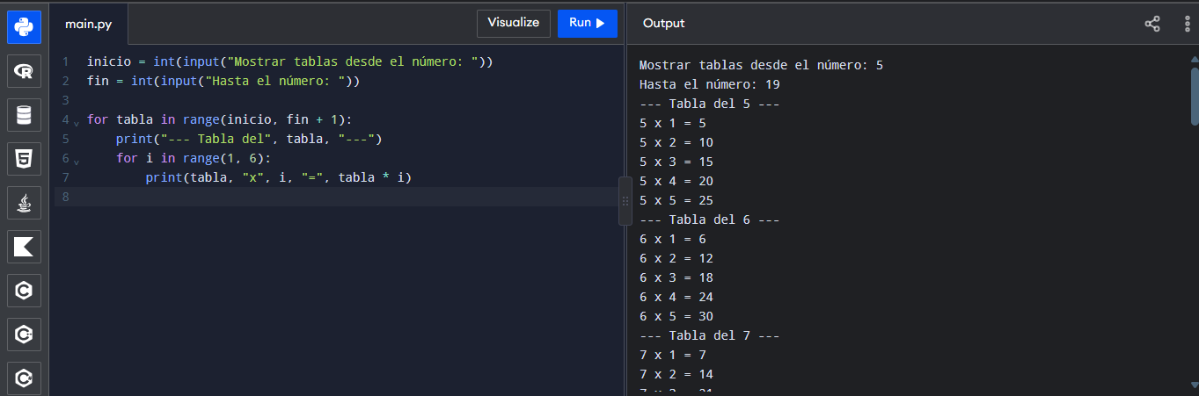

EJERCICIO N.º 20
Nombre: Estadísticas con valor de salida
Nivel: Condicionales y bucles
Objetivo: Leer datos hasta que el usuario escriba un valor de salida y calcular estadísticas básicas.
Concepto de programación: while con centinela, contador, acumulador, mayor y menor, if / else.
Enunciado: El programa pide números hasta que se escribe 0 (valor de salida). Mientras tanto, cuenta, suma y guarda el mayor y el menor. Observe cómo el ciclo se detiene.
Código Python:
suma = 0
cantidad = 0
mayor = None
menor = None

print("Ingrese números. Escriba 0 para terminar.")
numero = int(input("Número: "))

while numero != 0:
suma = suma + numero
cantidad = cantidad + 1
if mayor is None or numero > mayor:
mayor = numero
if menor is None or numero < menor:
menor = numero
numero = int(input("Número: "))

if cantidad > 0:
print("Cantidad de números:", cantidad)
print("Suma:", suma)
print("Promedio:", round(suma / cantidad, 2))
print("Mayor:", mayor)
print("Menor:", menor)
else:
print("No se ingresaron números.")
Resultado esperado:
Al escribir 0 se detiene el ciclo y se muestran las estadísticas. Ejemplo de entrada: 8, 3, 10 y 0.
Ingrese números. Escriba 0 para terminar.
Número: 8
Número: 3
Número: 10
Número: 0
Cantidad de números: 3
Suma: 21
Promedio: 7.0
Mayor: 10
Menor: 3
EJERCICIO N.º 20 — EVIDENCIA DE EJECUCIÓN:
PEGUE AQUÍ EL PANTALLAZO DEL CÓDIGO Y SU RESULT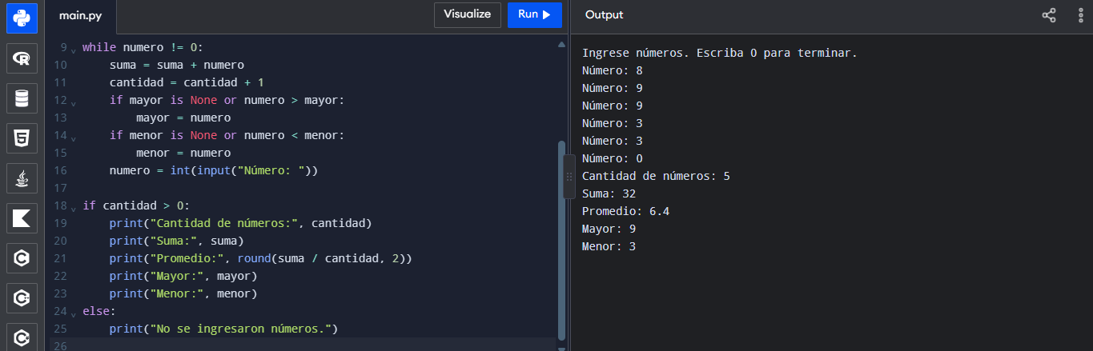ADO EN PROGRAMIZ

NIVEL 3. ESTRUCTURAS DE DATOS Y LÓGICA INTEGRADA
Ejercicios 21 al 30. Integrar los conocimientos anteriores y desarrollar pensamiento algorítmico. Primera parte: ejercicios guiados (21 al 25). Segunda parte: retos de programación autónoma (26 al 30).
Primera parte: ejercicios guiados (21 al 25).

EJERCICIO N.º 21
Nombre: Listas: almacenar, recorrer y mostrar
Nivel: Estructuras de datos y lógica integrada
Objetivo: Guardar una colección de números en una lista y recorrerla.
Concepto de programación: Listas, índices, len(), for con range(), append(), sort().
Enunciado: El programa crea una lista, la recorre mostrando cada posición, agrega un dato nuevo y la ordena.
Código Python:
numeros = [12, 7, 25, 3, 18]

print("Lista:", numeros)
print("Cantidad de elementos:", len(numeros))

for posicion in range(len(numeros)):
print("Posición", posicion, "->", numeros[posicion])

numeros.append(30)
numeros.sort()
print("Lista con el nuevo dato, ordenada:", numeros)
Resultado esperado:
Se muestra la lista, cada posición con su valor y la lista final ordenada.
Lista: [12, 7, 25, 3, 18]
Cantidad de elementos: 5
Posición 0 -> 12
Posición 1 -> 7
...
Posición 4 -> 18
Lista con el nuevo dato, ordenada: [3, 7, 12, 18, 25, 30]
EVIDENCIA DE EJECUCIÓN:
PEGUE AQUÍ EL PANTALLAZO DEL CÓDIGO Y SU RESULTADO 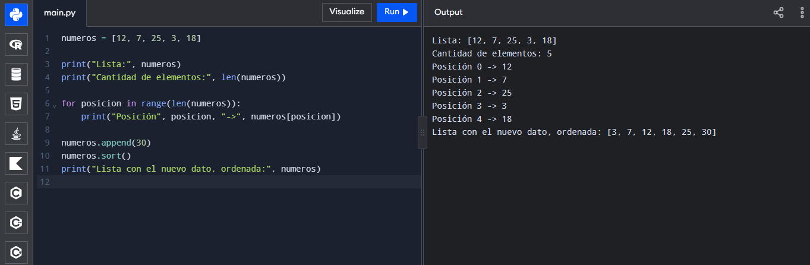EN PROGRAMIZ

EJERCICIO N.º 22
Nombre: Suma, promedio, máximo y mínimo de una lista
Nivel: Estructuras de datos y lógica integrada
Objetivo: Procesar los datos de una lista combinando ciclos, acumuladores y comparaciones.
Concepto de programación: Listas, for, acumulador, comparaciones, round().
Enunciado: El programa recorre una lista una sola vez para calcular suma, promedio, valor máximo y valor mínimo.
Código Python:
datos = [14, 8, 21, 5, 17, 9]

suma = 0
maximo = datos[0]
minimo = datos[0]

for dato in datos:
suma = suma + dato
if dato > maximo:
maximo = dato
if dato < minimo:
minimo = dato

promedio = suma / len(datos)

print("Datos:", datos)
print("Suma:", suma)
print("Promedio:", round(promedio, 2))
print("Máximo:", maximo)
print("Mínimo:", minimo)
Resultado esperado:
Se muestran los datos y las cuatro estadísticas.
Datos: [14, 8, 21, 5, 17, 9]
Suma: 74
Promedio: 12.33
Máximo: 21
Mínimo: 5
EVIDENCIA DE EJECUCIÓN:
PEGUE AQUÍ EL PANTALLAZO DEL CÓ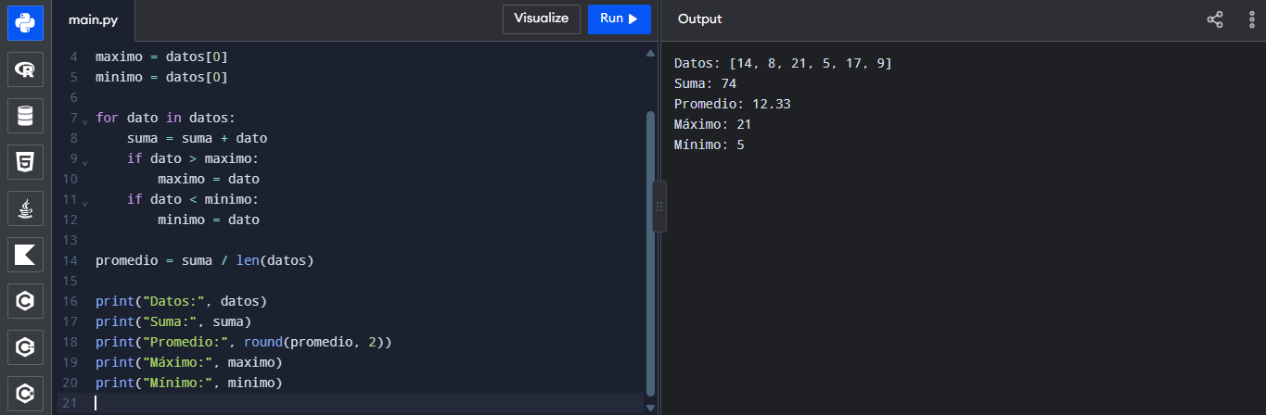DIGO Y SU RESULTADO EN PROGRAMIZ

EJERCICIO N.º 23
Nombre: Funciones con parámetros y valores de retorno
Nivel: Estructuras de datos y lógica integrada
Objetivo: Definir funciones que reciben datos y devuelven resultados reutilizables.
Concepto de programación: def, parámetros, return, parámetro con valor por defecto.
Enunciado: El programa define cuatro funciones y las llama con distintos valores. Observe cómo la misma función sirve para datos diferentes.
Código Python:
def sumar(a, b):
return a + b

def es_mayor_de_edad(edad):
return edad >= 18

def aplicar_descuento(precio, porcentaje=10):
return precio - precio * porcentaje / 100

def calcular_promedio(lista):
return sum(lista) / len(lista)

print("Suma:", sumar(4, 6))
print("¿17 es mayor de edad?", es_mayor_de_edad(17))
print("Descuento por defecto (10%):", aplicar_descuento(50000))
print("Descuento del 20%:", aplicar_descuento(50000, 20))
print("Promedio:", calcular_promedio([4.0, 3.0, 5.0]))
Resultado esperado:
Se muestran los resultados devueltos por cada función.
Suma: 10
¿17 es mayor de edad? False
Descuento por defecto (10%): 45000.0
Descuento del 20%: 40000.0
Promedio: 4.0
EVIDENCIA DE EJECUCIÓN:
PEGUE AQUÍ EL PANTALLAZO DEL CÓDIGO Y SU RESULTADO EN PROG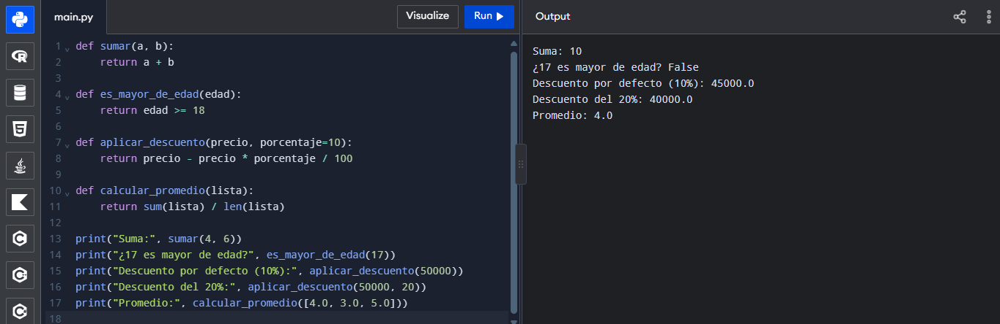RAMIZ

EJERCICIO N.º 24
Nombre: Diccionarios: información de estudiantes
Nivel: Estructuras de datos y lógica integrada
Objetivo: Almacenar datos de varios estudiantes con claves como nombre, edad y calificación.
Concepto de programación: Diccionarios, lista de diccionarios, for, acceso por clave, append().
Enunciado: El programa guarda tres estudiantes en una lista de diccionarios, los muestra, calcula el promedio del grupo, busca la mejor calificación y agrega un estudiante nuevo.
Código Python:
estudiantes = [
{"nombre": "Ana", "edad": 19, "calificacion": 4.5},
{"nombre": "Luis", "edad": 20, "calificacion": 2.8},
{"nombre": "Camila", "edad": 18, "calificacion": 3.9}
]

suma = 0
mejor = estudiantes[0]

for e in estudiantes:
print(e["nombre"], "-", e["edad"], "años - nota:", e["calificacion"])
suma = suma + e["calificacion"]
if e["calificacion"] > mejor["calificacion"]:
mejor = e

print("Promedio del grupo:", round(suma / len(estudiantes), 2))
print("Mejor calificación:", mejor["nombre"])

nuevo = {"nombre": "Pedro", "edad": 21, "calificacion": 3.2}
estudiantes.append(nuevo)
print("Total de estudiantes:", len(estudiantes))
Resultado esperado:
Se muestra cada estudiante, el promedio del grupo, quién tiene la mejor nota y el total después de agregar uno.
Ana - 19 años - nota: 4.5
Luis - 20 años - nota: 2.8
Camila - 18 años - nota: 3.9
Promedio del grupo: 3.73
Mejor calificación: Ana
Total de estudiantes: 4
EJERCICIO N.º 24 — EVIDENCIA DE EJECUCIÓN:
PEGUE AQUÍ EL PANTALLAZO DEL CÓDIGO Y SU RE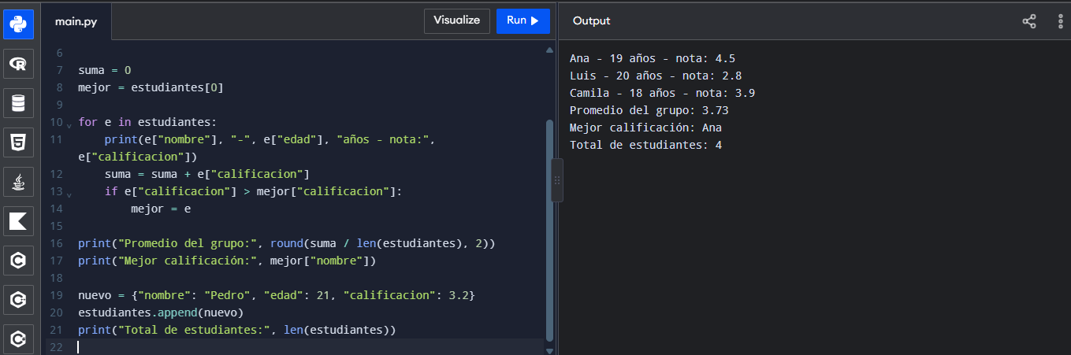SULTADO EN PROGRAMIZ

EJERCICIO N.º 25
Nombre: Sistema de registro de notas
Nivel: Estructuras de datos y lógica integrada
Objetivo: Integrar listas, condicionales, ciclos y acumuladores en un programa completo.
Concepto de programación: input(), while de validación, for, listas, acumulador, contador, if / else.
Enunciado: El programa registra varias calificaciones validando que estén entre 0.0 y 5.0, calcula el promedio final, cuenta las notas aprobadas y muestra el estado final.
Código Python:
cantidad = int(input("¿Cuántas calificaciones desea registrar? "))
while cantidad < 1:
print("Debe registrar al menos una calificación.")
cantidad = int(input("¿Cuántas calificaciones desea registrar? "))

notas = []
suma = 0
aprobadas = 0

for i in range(1, cantidad + 1):
nota = float(input("Nota " + str(i) + ": "))
while nota < 0 or nota > 5:
print("Nota inválida. Debe estar entre 0.0 y 5.0")
nota = float(input("Nota " + str(i) + ": "))
notas.append(nota)
suma = suma + nota
if nota >= 3.0:
aprobadas = aprobadas + 1

promedio = suma / cantidad

print("Notas registradas:", notas)
print("Promedio final:", round(promedio, 2))
print("Notas aprobadas:", aprobadas, "de", cantidad)
if promedio >= 3.0:
print("Estado final: APROBADO")
else:
print("Estado final: REPROBADO")
Resultado esperado:
Se registran las notas, rechazando las inválidas, y se muestra el resumen. Ejemplo de entrada: 3, luego 4.0, 2.5 y 3.5.
¿Cuántas calificaciones desea registrar? 3
Nota 1: 4.0
Nota 2: 2.5
Nota 3: 3.5
Notas registradas: [4.0, 2.5, 3.5]
Promedio final: 3.33
Notas aprobadas: 2 de 3
Estado final: APROBADO
EJERCICIO N.º 25 — EVIDENCIA DE EJECUCIÓN:
PEGUE AQUÍ EL PANTALLAZO DEL CÓDIGO Y SU RESULTADO EN PROGRAMIZ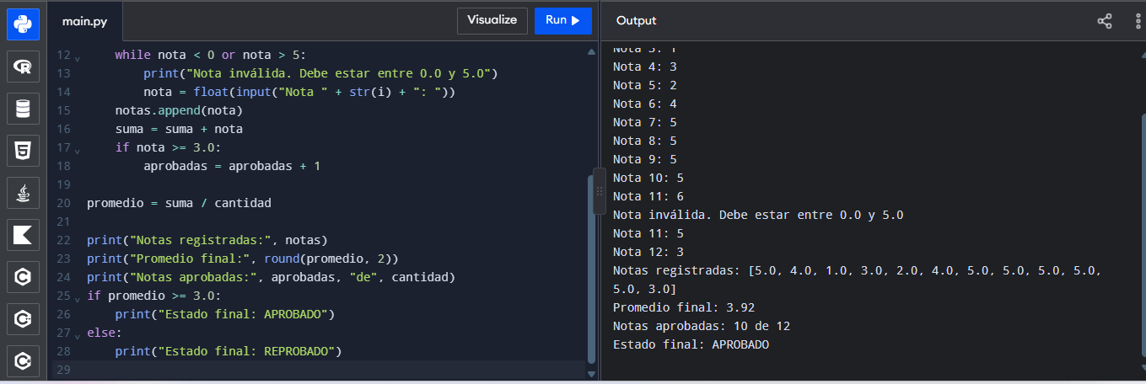

Segunda parte: retos de programación autónoma
Ejercicios 26 al 30. Estos cinco retos son diferentes a los anteriores y tienen una dificultad superior.
En esta parte del taller NO se entrega código resuelto. Usted debe analizar el problema, comprender lo que se solicita y escribir su propio programa en Python desde cero.
Cómo trabajar cada reto
- Lea con calma la situación y el objetivo.
- Revise los requisitos funcionales: son lo mínimo que debe hacer su programa.
- Identifique los conceptos de Python que necesitará.
- Siga los pasos sugeridos como guía; puede resolver el reto de otra manera si cumple los requisitos.
- Escriba su código en Programiz y pruébelo con varios datos, incluyendo casos incorrectos.
- Pegue su código final en el espacio indicado.
- Tome un pantallazo del programa funcionando (código y resultado) y péguelo en el cuadro de evidencia.
Importante: el ejemplo de ejecución muestra cómo podría verse el programa; no es el código. Su programa puede usar otros mensajes mientras cumpla los requisitos.

RETO N.º 26
Nombre del reto: Sistema de control de inventario
Nivel: Avanzado — programación autónoma
Situación: Una tienda de barrio lleva el control de sus productos en un cuaderno y quiere reemplazarlo por un programa que le permita registrar lo que tiene, consultarlo y saber cuánto dinero hay invertido en mercancía.
Objetivo: Construir un programa con menú que administre un inventario de productos usando estructuras de datos y ciclos.
Requisitos funcionales
- Mostrar un menú con las opciones: registrar producto, consultar inventario, calcular valor total y salir.
- El menú debe repetirse hasta que el usuario elija salir.
- Al registrar un producto se piden nombre, cantidad y precio unitario.
- Validar que la cantidad y el precio no sean negativos.
- Consultar el inventario debe mostrar cada producto con su cantidad y precio; si no hay productos, mostrar un aviso.
- El valor total es la suma de cantidad × precio de todos los productos.
Conceptos de Python que debe utilizar: Listas o diccionarios, while, if / elif / else, input(), conversión de tipos, for, acumulador. Opcional: funciones.
Pasos sugeridos para desarrollar la solución
- Decida cómo guardará los productos (por ejemplo, una lista de diccionarios).
- Diseñe el menú y el ciclo principal que lo repite.
- Programe cada opción por separado y pruébela antes de pasar a la siguiente.
- Para el valor total, recorra el inventario con un acumulador.
- Pruebe el programa con al menos tres productos y con el inventario vacío.
Ejemplo de ejecución esperada:
===== INVENTARIO =====
1. Registrar producto
2. Consultar inventario
3. Calcular valor total
4. Salir
Elija una opción: 1
Nombre del producto: Arroz
Cantidad: 20
Precio unitario: 3500
Producto registrado.
Elija una opción: 2
Arroz - Cantidad: 20 - Precio: 3500
Elija una opción: 3
Valor total del inventario: 70000
Elija una opción: 4
Hasta pronto.
RETO N.º 26 — ESPACIO PARA SU CÓDIGO:
ESCRIBA O PEGUE inventario = []
opcion = 0

while opcion != 4:
print("\n===== INVENTARIO =====")
print("1. Registrar producto")
print("2. Consultar inventario")
print("3. Calcular valor total")
print("4. Salir")

opcion = int(input("Elija una opción: "))

if opcion == 1:
nombre = input("Nombre del producto: ")
cantidad = int(input("Cantidad: "))
precio = float(input("Precio unitario: "))

if cantidad < 0 or precio < 0:
print("Error: no se permiten valores negativos.")
else:
producto = {
"nombre": nombre,
"cantidad": cantidad,
"precio": precio
}
inventario.append(producto)
print("Producto registrado.")

elif opcion == 2:
if len(inventario) == 0:
print("El inventario está vacío.")
else:
for producto in inventario:
print(producto["nombre"], "- Cantidad:",
producto["cantidad"], "- Precio:",
producto["precio"])

elif opcion == 3:
total = 0

for producto in inventario:
total += producto["cantidad"] * producto["precio"]

print("Valor total del inventario:", total)

elif opcion == 4:
print("Hasta pronto.")

else:
print("Opción no válida.")
AQUÍ EL CÓDIGO PYTHON QUE DESARROLLÓ
EVIDENCIA DE EJECUCIÓN:
PEGUE AQUÍ EL PANTALLAZO DEL PROGRAM 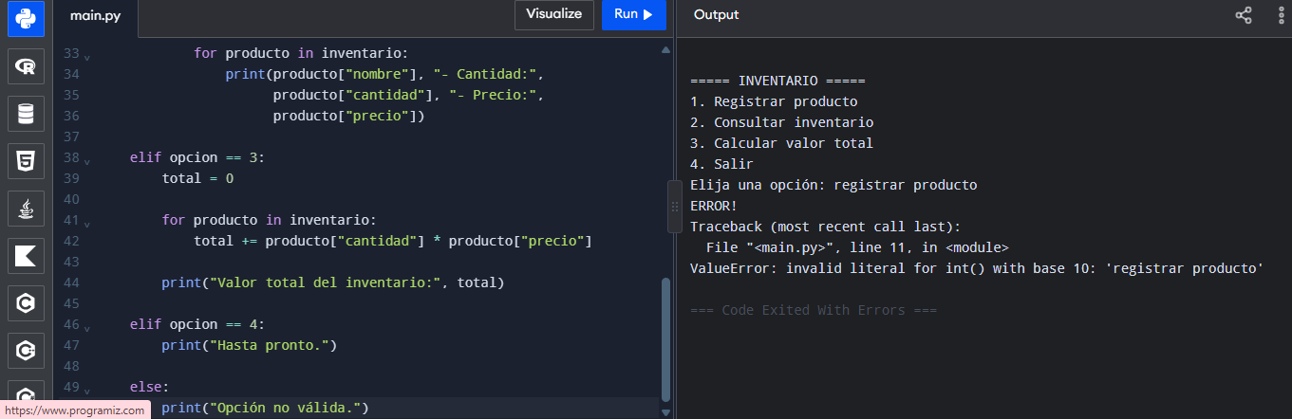A FUNCIONANDO EN PROGRAMIZ

RETO N.º 27
Nombre del reto: Sistema de calificaciones
Nivel: Avanzado — programación autónoma
Situación: Un docente necesita registrar las notas de varios estudiantes de su curso y saber rápidamente quién aprobó y quién reprobó, sin hacer los cálculos a mano.
Objetivo: Desarrollar un programa que registre estudiantes y sus notas, calcule promedios y determine el estado de cada uno.
Requisitos funcionales
- Preguntar cuántos estudiantes se van a registrar.
- Para cada estudiante, pedir su nombre y tres notas entre 0.0 y 5.0 (validando el rango).
- Calcular el promedio de cada estudiante.
- Se aprueba con promedio mayor o igual a 3.0.
- Al final mostrar una lista con nombre, promedio y estado de cada estudiante.
- Mostrar cuántos aprobaron, cuántos reprobaron y quién obtuvo el mejor promedio.
Conceptos de Python que debe utilizar: Listas y diccionarios, for anidado o for con funciones, while de validación, if / else, acumuladores, contadores, round().
Pasos sugeridos para desarrollar la solución
- Defina qué datos guardará de cada estudiante (nombre, notas, promedio, estado).
- Programe primero el registro de un solo estudiante y verifique que funciona.
- Repita ese proceso con un ciclo para todos los estudiantes.
- Recorra la colección para mostrar el resumen y llevar los contadores.
- Busque el mejor promedio comparando durante el recorrido.
Ejemplo de ejecución esperada:
¿Cuántos estudiantes desea registrar? 2
Nombre del estudiante 1: Ana
Nota 1: 4.0
Nota 2: 3.5
Nota 3: 4.5
Nombre del estudiante 2: Luis
Nota 1: 2.0
Nota 2: 3.0
Nota 3: 2.5
--- RESULTADOS ---
Ana - Promedio: 4.0 - Aprobó
Luis - Promedio: 2.5 - Reprobó
Aprobados: 1 | Reprobados: 1
Mejor promedio: Ana (4.0)
RETO N.º 27 — ESPACIO PARA SU CÓDIGO:
ESCRIBA O PEGUE AQUÍ EL C estudiantes = []

cantidad = int(input("¿Cuántos estudiantes desea registrar? "))

for i in range(cantidad):
print("\nEstudiante", i + 1)
nombre = input("Nombre: ")

notas = []

for j in range(3):
nota = float(input("Nota " + str(j + 1) + ": "))

while nota < 0 or nota > 5:
print("Error. La nota debe estar entre 0 y 5.")
nota = float(input("Ingrese nuevamente la nota: "))

notas.append(nota)

promedio = round(sum(notas) / 3, 2)

if promedio >= 3.0:
estado = "Aprobó"
else:
estado = "Reprobó"

estudiante = {
"nombre": nombre,
"promedio": promedio,
"estado": estado
}

estudiantes.append(estudiante)

aprobados = 0
reprobados = 0
mejor = estudiantes[0] if estudiantes else None

print("\n--- RESULTADOS ---")

for estudiante in estudiantes:
print(estudiante["nombre"], "- Promedio:",
estudiante["promedio"], "-", estudiante["estado"])

if estudiante["estado"] == "Aprobó":
aprobados += 1
else:
reprobados += 1

if mejor is None or estudiante["promedio"] > mejor["promedio"]:
mejor = estudiante

print("\nAprobados:", aprobados)
print("Reprobados:", reprobados)

if mejor is not None:
print("Mejor promedio:", mejor["nombre"],
"(", mejor["promedio"], ")")
else:
print("No se registraron estudiantes.")ÓDIGO PYTHON QUE DESARROLLÓ
EVIDENCIA DE EJECUCIÓN:
PEGUE AQUÍ EL PANTALLAZO DEL PROGRA 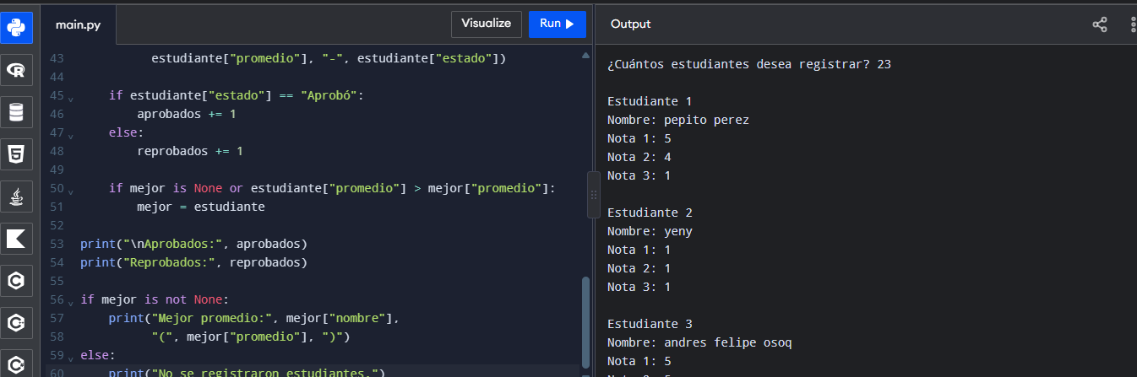MA FUNCIONANDO EN PROGRAMIZ

RETO N.º 28
Nombre del reto: Juego de adivinar el número
Nivel: Avanzado — programación autónoma
Situación: Se quiere crear un pequeño juego en el que la computadora piensa un número secreto y el jugador intenta descubrirlo con ayuda de pistas.
Objetivo: Crear un juego interactivo que use números aleatorios, ciclos con límite de intentos y condicionales.
Requisitos funcionales
- El programa debe generar un número aleatorio entre 1 y 100.
- El jugador tiene un máximo de 7 intentos.
- En cada intento el programa indica si el número ingresado es mayor o menor que el número secreto.
- Si el jugador acierta, mostrar un mensaje de felicitación y cuántos intentos usó.
- Si se agotan los intentos, mostrar el número secreto.
- Validar que el número ingresado esté entre 1 y 100.
Conceptos de Python que debe utilizar: Módulo random (función randint), while, contador de intentos, if / elif / else, input(), int(). Opcional: for con break.
Pasos sugeridos para desarrollar la solución
- Investigue cómo importar el módulo random y generar un entero en un rango.
- Cree el contador de intentos y decida cuándo termina el ciclo (acierto o intentos agotados).
- Dentro del ciclo, pida el número y compárelo con el secreto.
- Muestre la pista correcta en cada intento.
- Al salir del ciclo, muestre el mensaje final según el caso.
- Para probar fácilmente, imprima temporalmente el número secreto y luego retire esa línea.
Ejemplo de ejecución esperada:
Adivine el número entre 1 y 100. Tiene 7 intentos.
Intento 1: 50
El número secreto es menor.
Intento 2: 25
El número secreto es mayor.
Intento 3: 37
¡Felicitaciones! Adivinó el número en 3 intentos.
RETO N.º 28 — ESPACIO PARA SU CÓDIGO:
ESCRIBA O PEGUE AQUÍ EL CÓDIGO PYTHON import random

secreto = random.randint(1, 100)
intentos = 0
maximo = 7
adivinado = False

print("Adivine el número entre 1 y 100. Tiene 7 intentos.")

while intentos < maximo and not adivinado:
numero = int(input("Ingrese un número: "))

if numero < 1 or numero > 100:
print("Error. Ingrese un número entre 1 y 100.")

else:
intentos += 1

if numero == secreto:
print("¡Felicitaciones! Adivinó el número en", intentos, "intentos.")
adivinado = True

elif numero < secreto:
print("El número secreto es mayor.")

else:
print("El número secreto es menor.")

if not adivinado:
print("Se acabaron los intentos. El número secreto era:", secreto) QUE DESARROLLÓ
EVIDENCIA DE EJECUCIÓN:
PEGUE AQUÍ EL PANTALLAZO D 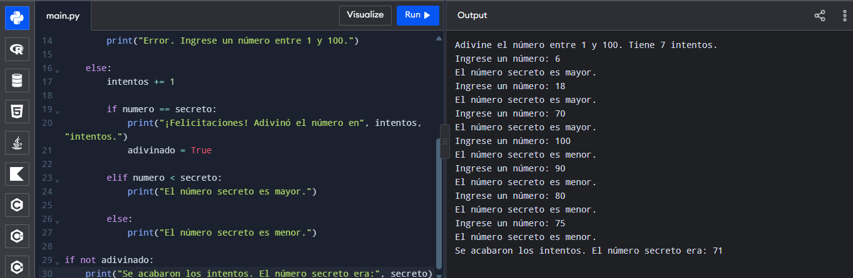EL PROGRAMA FUNCIONANDO EN PROGRAMIZ

RETO N.º 29
Nombre del reto: Cajero automático básico
Nivel: Avanzado — programación autónoma
Situación: Un banco quiere probar la lógica de un cajero automático sencillo que permita consultar, retirar y depositar dinero de una cuenta, evitando errores como retirar más de lo disponible.
Objetivo: Desarrollar un programa con menú que modifique un saldo y valide cada operación antes de realizarla.
Requisitos funcionales
- El programa inicia con un saldo inicial de 500000 pesos.
- Mostrar un menú con las opciones: consultar saldo, retirar dinero, depositar dinero y salir.
- El menú debe repetirse hasta que el usuario elija salir.
- Al retirar, validar que el monto sea positivo y que no supere el saldo disponible; si no se puede, mostrar un mensaje de error y no modificar el saldo.
- Al depositar, validar que el monto sea positivo.
- Después de cada operación exitosa, mostrar el nuevo saldo.
Conceptos de Python que debe utilizar: Variables, while, if / elif / else, operadores de comparación y lógicos, input(), int() o float(). Opcional: funciones.
Pasos sugeridos para desarrollar la solución
- Defina la variable del saldo antes del ciclo del menú.
- Programe el menú y el ciclo principal.
- Implemente la consulta de saldo, que es la opción más simple.
- Implemente el depósito con su validación.
- Implemente el retiro con las dos validaciones y pruebe con montos mayores al saldo.
- Pruebe una secuencia completa: consultar, depositar, retirar, intentar retirar de más y salir.
Ejemplo de ejecución esperada:
===== CAJERO =====
1. Consultar saldo
2. Retirar dinero
3. Depositar dinero
4. Salir
Elija una opción: 2
Monto a retirar: 600000
Fondos insuficientes. Su saldo es 500000
Elija una opción: 3
Monto a depositar: 100000
Depósito exitoso. Nuevo saldo: 600000
Elija una opción: 4
Gracias por usar el cajero.
RETO N.º 29 — ESPACIO PARA SU CÓDIGO:
ESCRIBA O PEGUE AQUÍ saldo = 500000
opcion = 0

while opcion != 4:
print("\n===== CAJERO =====")
print("1. Consultar saldo")
print("2. Retirar dinero")
print("3. Depositar dinero")
print("4. Salir")

opcion = int(input("Elija una opción: "))

if opcion == 1:
print("Su saldo actual es:", saldo)

elif opcion == 2:
monto = float(input("Monto a retirar: "))

if monto <= 0:
print("Error: el monto debe ser positivo.")
elif monto > saldo:
print("Fondos insuficientes. Su saldo es:", saldo)
else:
saldo -= monto
print("Retiro exitoso. Nuevo saldo:", saldo)

elif opcion == 3:
monto = float(input("Monto a depositar: "))

if monto <= 0:
print("Error: el monto debe ser positivo.")
else:
saldo += monto
print("Depósito exitoso. Nuevo saldo:", saldo)

elif opcion == 4:
print("Gracias por usar el cajero.")

else:
print("Opción no válida.")EL CÓDIGO PYTHON QUE DESARROLLÓ
EVIDENCIA DE EJECUCIÓN:
PEGUE AQUÍ EL PANTALLAZO DEL PROGRAMA F 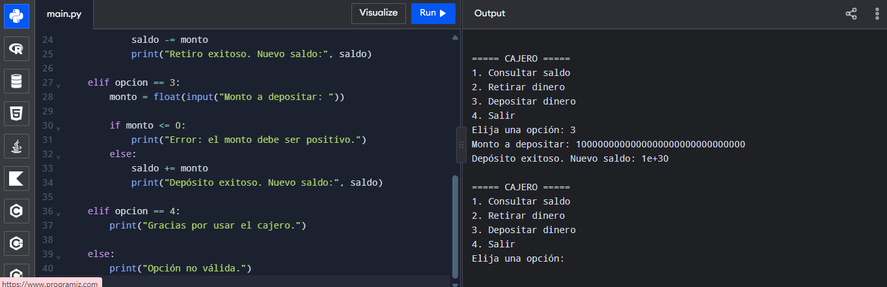UNCIONANDO EN PROGRAMIZ

RETO N.º 30
Nombre del reto: Sistema de análisis de datos
Nivel: Avanzado — programación autónoma
Situación: Un analista recibe series de datos numéricos y necesita un programa que le entregue de inmediato un resumen estadístico de cada serie.
Objetivo: Construir un programa que almacene datos en una lista y calcule varias estadísticas integrando todo lo aprendido.
Requisitos funcionales
- Preguntar cuántos datos se van a ingresar y pedirlos uno por uno.
- Almacenar los números en una lista.
- Mostrar la lista completa ingresada.
- Calcular y mostrar: cantidad de datos, suma, promedio, valor máximo y valor mínimo.
- Contar y mostrar cuántos números son pares y cuántos impares.
- Controlar el caso en que el usuario indique cero datos.
Conceptos de Python que debe utilizar: Listas, for, append(), acumuladores, contadores, operador %, if / else, round(). Opcional: funciones y las funciones max() y min() como verificación.
Pasos sugeridos para desarrollar la solución
- Cree la lista vacía y pida la cantidad de datos.
- Use un ciclo para leer cada número y agregarlo a la lista.
- Recorra la lista con un acumulador para la suma.
- Calcule el promedio a partir de la suma y la cantidad.
- Encuentre el máximo y el mínimo comparando durante el recorrido.
- Cuente pares e impares con el operador residuo.
- Compare sus resultados con max() y min() para verificar que son correctos.
Ejemplo de ejecución esperada:
¿Cuántos datos desea ingresar? 5
Dato 1: 12
Dato 2: 7
Dato 3: 25
Dato 4: 4
Dato 5: 10
Datos: [12, 7, 25, 4, 10]
Cantidad de datos: 5
Suma: 58
Promedio: 11.6
Máximo: 25
Mínimo: 4
Números pares: 3
Números impares: 2
RETO N.º 30 — ESPACIO PARA SU CÓDIGO:
ESCRIBA O PEGUE AQ datos = []
cantidad = int(input("¿Cuántos datos desea ingresar? "))

for i in range(cantidad):
numero = int(input("Dato " + str(i + 1) + ": "))
datos.append(numero)

if cantidad == 0:
print("No hay datos para analizar.")

else:
suma = 0
pares = 0
impares = 0
maximo = datos[0]
minimo = datos[0]

for numero in datos:
suma += numero

if numero % 2 == 0:
pares += 1
else:
impares += 1

if numero > maximo:
maximo = numero

if numero < minimo:
minimo = numero

promedio = round(suma / cantidad, 2)

print("\nDatos:", datos)
print("Cantidad de datos:", cantidad)
print("Suma:", suma)
print("Promedio:", promedio)
print("Máximo:", maximo)
print("Mínimo:", minimo)
print("Números pares:", pares)
print("Números impares:", impares)UÍ EL CÓDIGO PYTHON QUE DESARROLLÓ
EVIDENCIA DE EJECUCIÓN:
PEGUE AQUÍ EL PANTALLAZO DEL PROGRAMA F 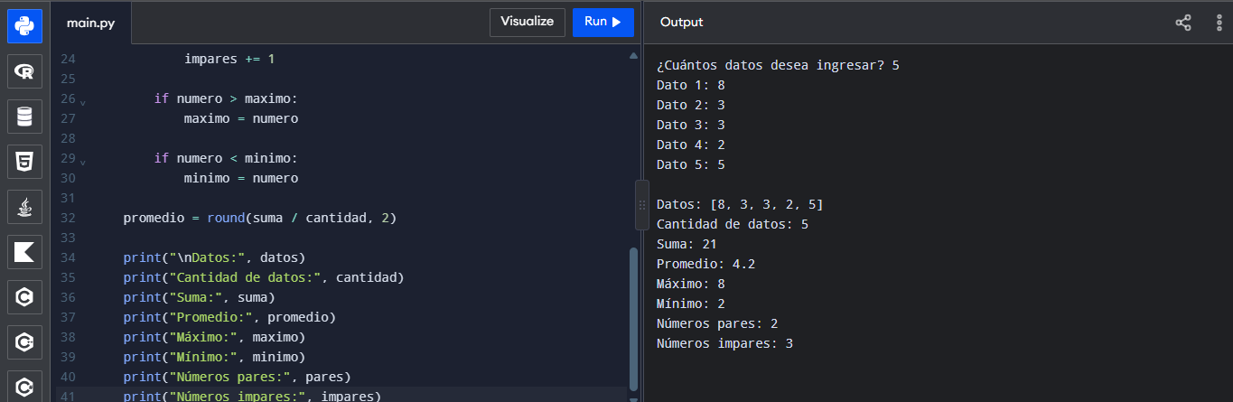UNCIONANDO EN PROGRAMIZ

Criterios de entrega
- Debe completar los 30 ejercicios del taller.
- En los ejercicios 1 al 25, cada uno debe tener su captura de pantalla con el código y el resultado de ejecución.
- En los retos 26 al 30, debe escribir su propio código, pegarlo en el espacio indicado y adjuntar la captura del programa funcionando.
- Los programas de los retos deben cumplir todos los requisitos funcionales planteados.
- El documento debe entregarse en formato Word (.docx).
- El archivo debe estar organizado, completo y con todas las evidencias solicitadas.

Observaciones del docente
Muy bien profe

